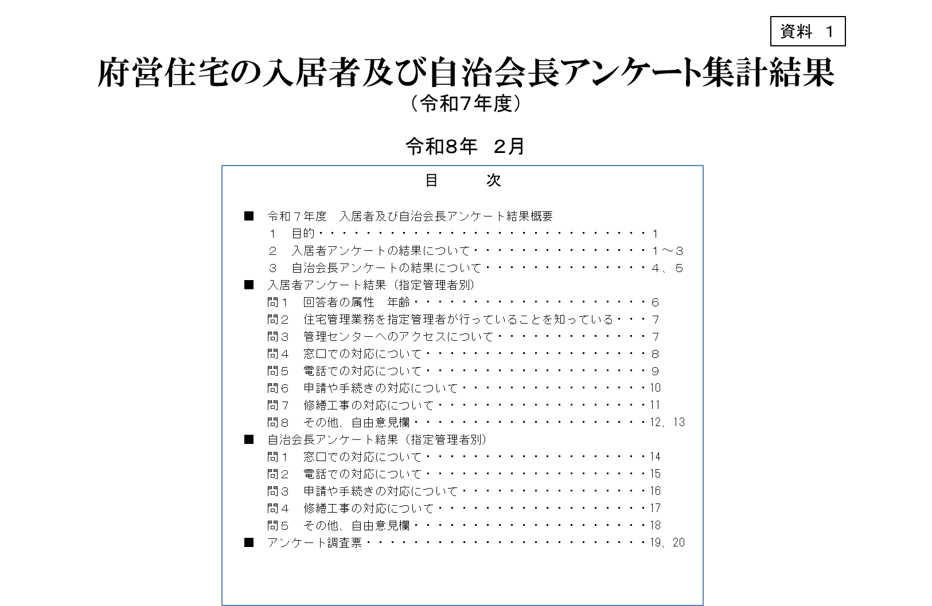
令和７年度 入居者及び自治会長アンケート結果概要
１ 目 的
指定管理者が実施している入居者サービスについて、入居者及び自治会長から評価を聴き、その結果を今後の業務に反映し
入居者サービスの向上を図ることを目的に「入居者及び自治会長アンケート」を実施した。

２ 入居者アンケートの結果について
(1) 調査実施方法・・・・・・・・指定管理者が入居各戸にアンケート用紙を配布、回収
(2) 調査期間・・・・・・・・・・令和７年10月１日 ～ 令和７年10月15日
(3) 調査対象住宅及び回収結果
(4) 入居者アンケートの結果

※③東急・守口、④穴吹・布施の指定管理者は、昨年度と異なる

【入居者アンケートの 概 要（全 体 の ま と め）】

【入居者アンケートの 概 要（全 体 の ま と め）】

【入居者アンケートの 概 要（指定管理者ごとのまとめ）】

※「満足」、「早い」及び「わかりやすい」等の積極的評価が、「不満」、「遅い」及び「わかりにくい」等の消極的評価を上回る。
※③東急・守口、④穴吹・布施の指定管理者は、昨年度と異なる。

３ 自治会長アンケートの結果について
(1) 調査実施方法 指定管理者がアンケート用紙を配布、回収
(2) 調査期間 令和７年10月１日 ～ 令和７年10月15日
(3) 調査対象 全348自治会
(4) 回収結果 347自治会から回答があった（回収率99.7％、昨年度回収率99.1％）
(5) アンケート結果
【自治会長アンケートの 概 要（全 体 の ま と め）】
※③東急・守口、④穴吹・布施の指定管理者は、昨年度と異なる

【自治会長アンケートの 概 要（全 体 の ま と め）】
【自治会長アンケートの 概 要（指定管理者ごとのまとめ）】
※「満足」、「早い」及び「わかりやすい」等の積極的評価が、「不満」、「遅い」及び「わかりにくい」等の消極的評価を上回る。
※③東急・守口、④穴吹・布施の指定管理者は、昨年度と異なる。

入居者アンケート集計結果（指定管理者別）
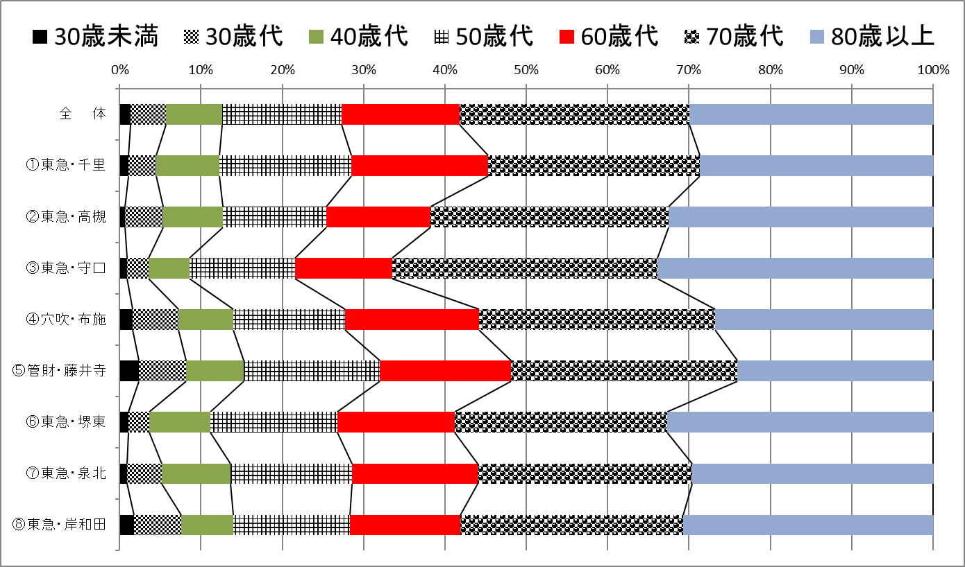
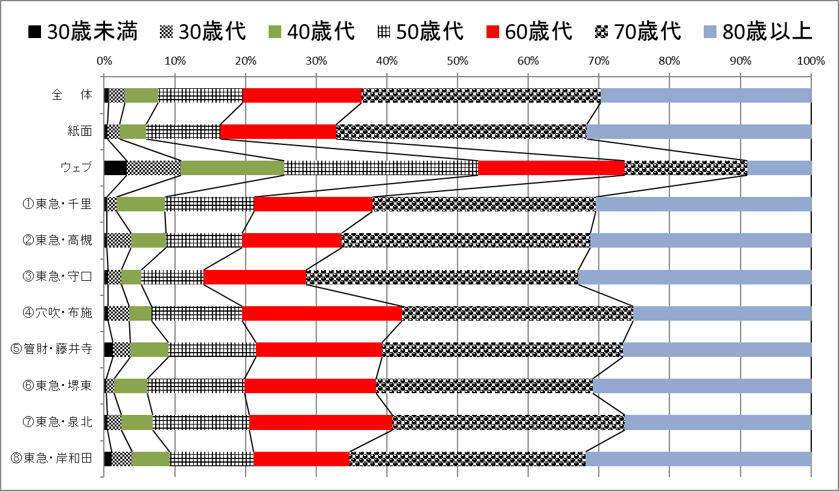

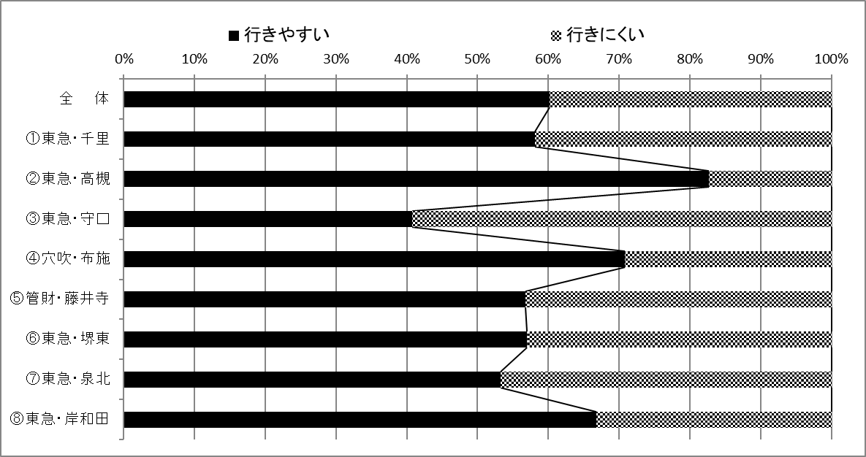
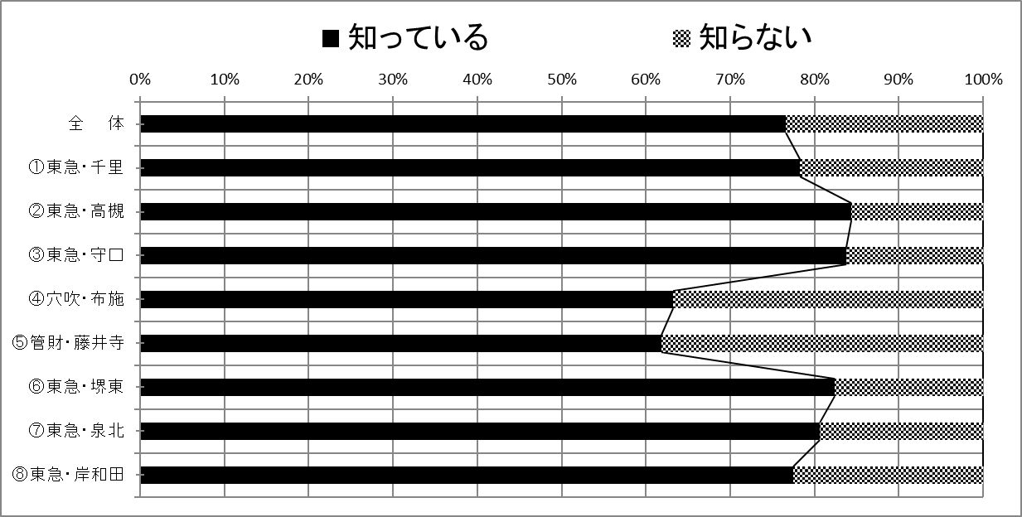
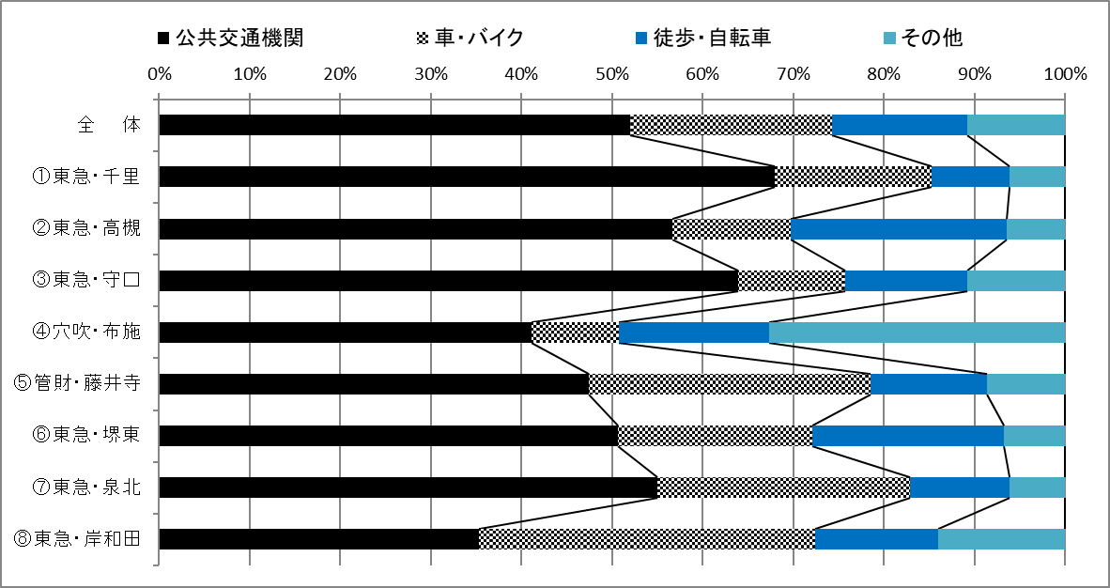
※棒グラフについては、「場所を知らない」、「訪問したことがない」及び「未記入」の評価できない数値を除き、作成しています。
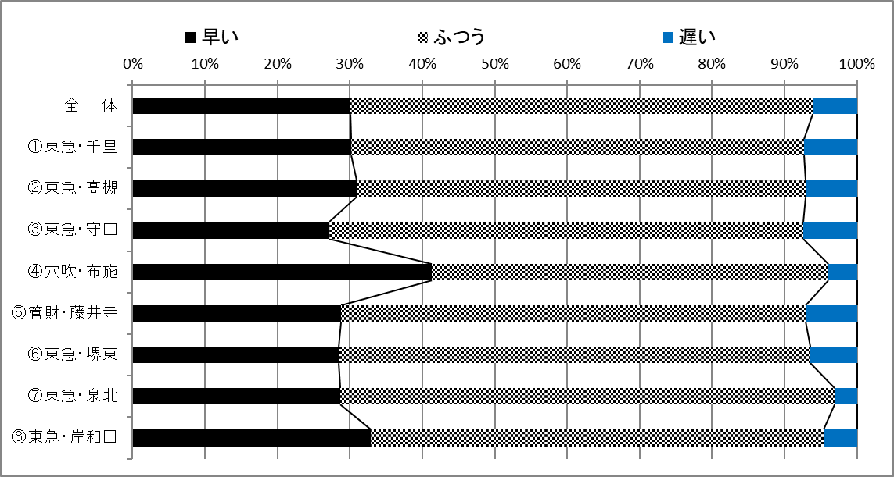
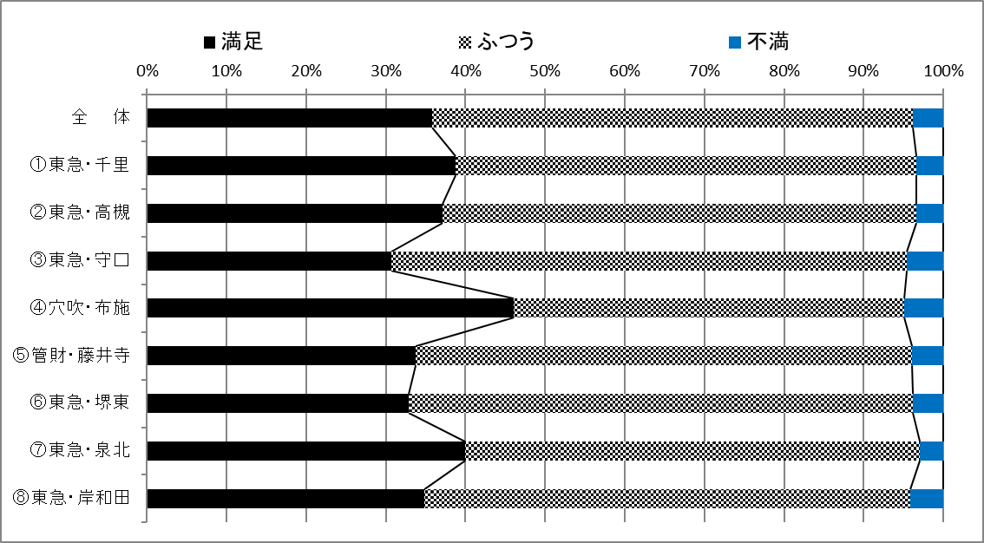
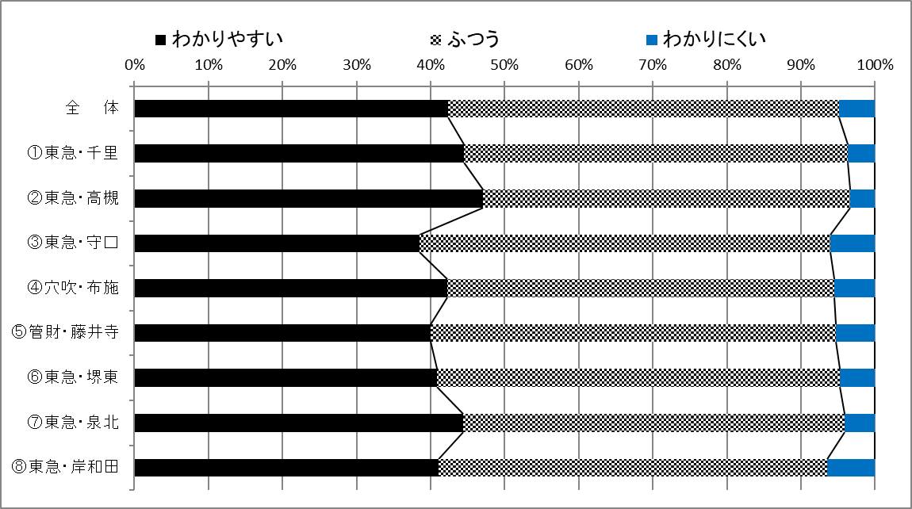
※棒グラフについては、「訪問したことがない」及び「未記入」の評価できない数値を除き、作成しています。
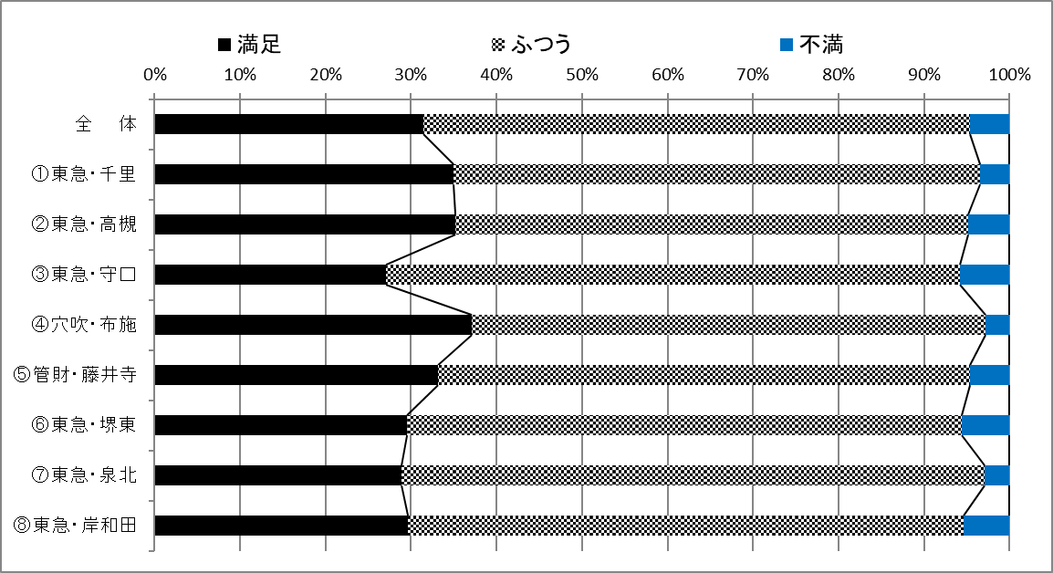
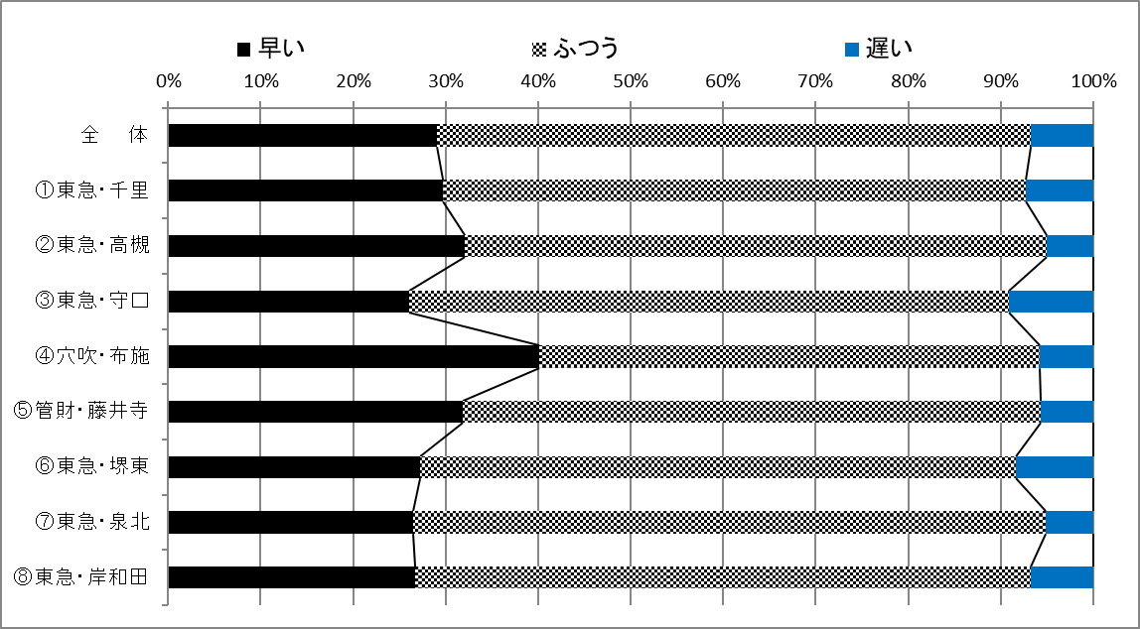
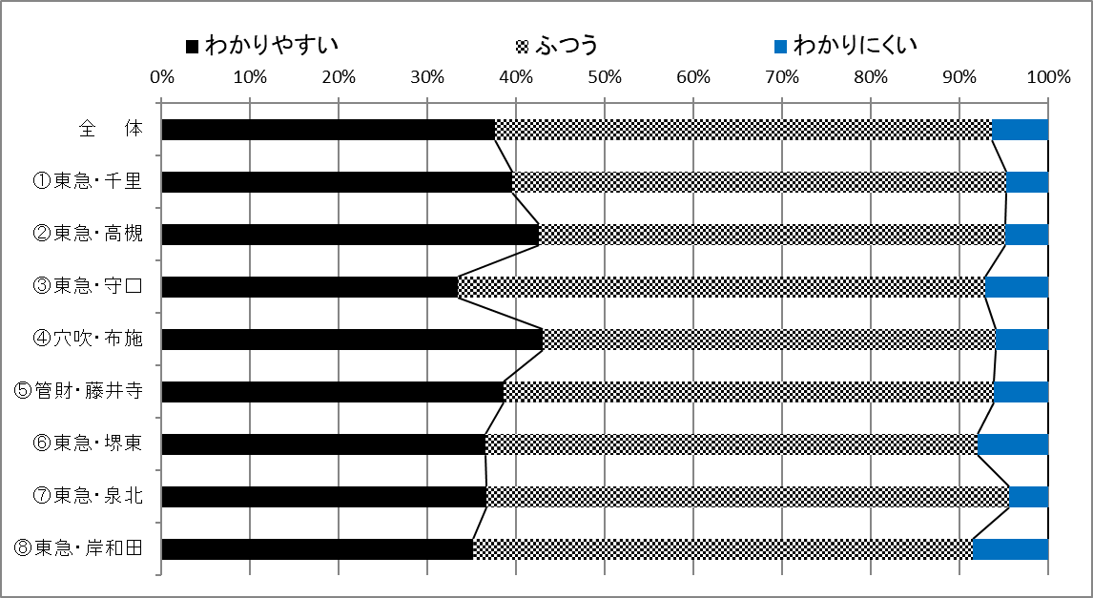
※棒グラフについては、「電話したことがない」及び「未記入」の評価できない数値を除き、作成しています。

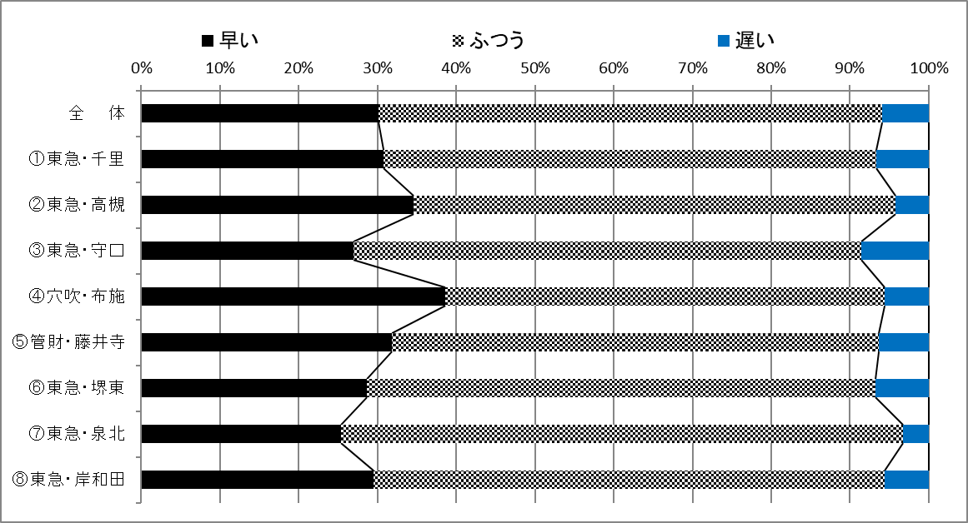

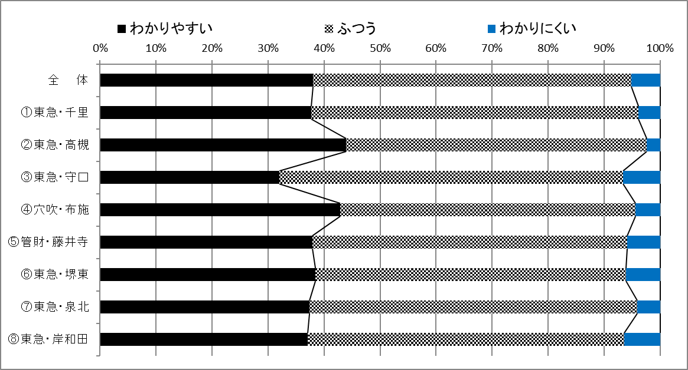
※棒グラフについては、「申請や手続きをしたことがない」及び「未記入」の評価できない数値を除き、作成しています。

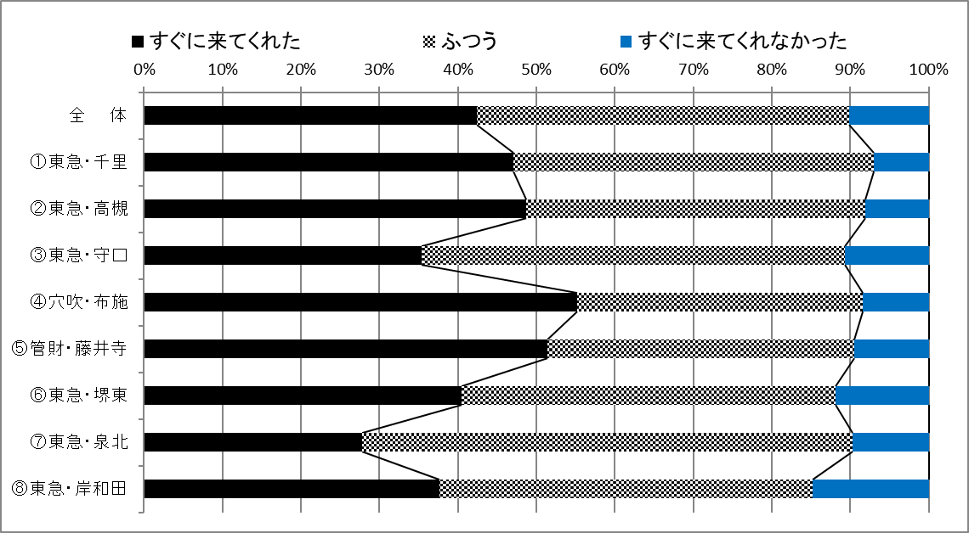

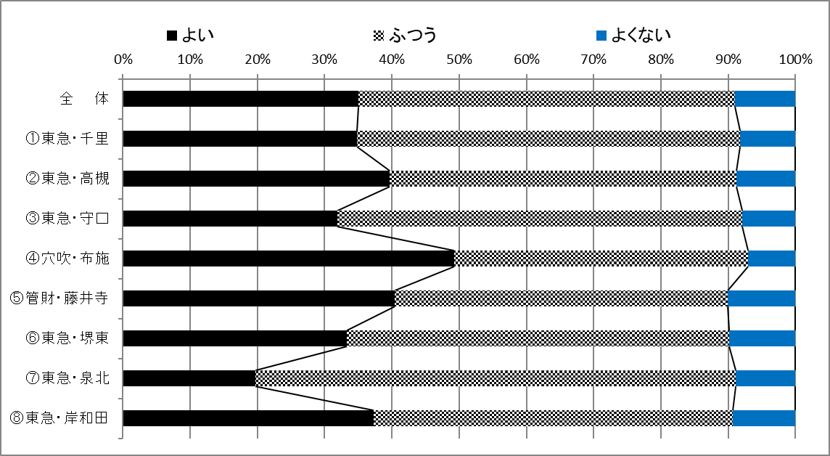

※棒グラフについては、「修繕の依頼をしたことがない」及び「未記入」の評価できない数値を除き、作成しています。

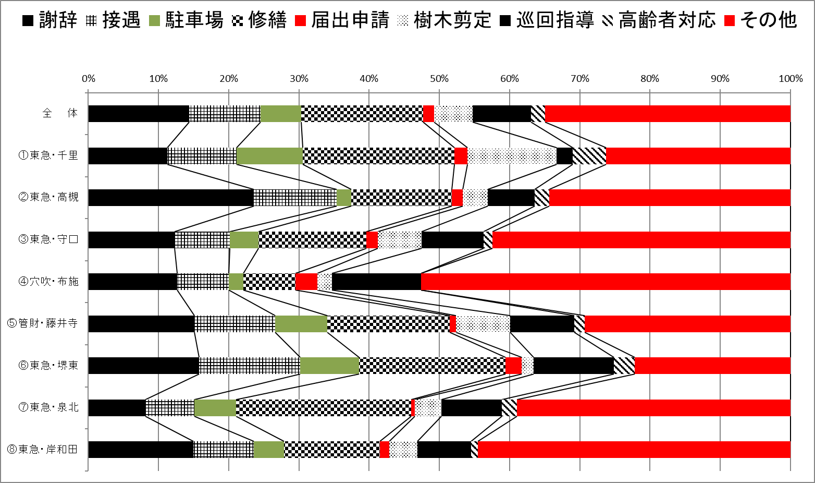

自由意見欄の主な意見と当該管理センターの対応
項目 | 自由意見（抜粋） | 当該管理センターの対応
接遇 | 窓口での対応で親切に説明して下さる方もいますが、そうでない方もおられます。  高齢者に対しては、ゆっくり、ていねいに説明して欲しいです。対応がつめたい方もおられます。 | 窓口、電話対応において、相談者に対し、わかりやすく、丁寧に対応するよう指導を実施。
駐車場 | 駐車場の不法駐車を早急に対策、対応してください。 | 駐車場管理業務委託会社および自治会と連携し、写真や所有者調査、入居者の情報を基に指導を実施する。
修繕 | 玄関ドアやベランダ手すりの塗装の剥がれを対応してほしい。 | 鉄部の塗装については、周期的に修繕を行う、計画修繕で実施する旨説明を行う。
届出申請 | 直接行くには場所が遠すぎるので、全て郵送やネットで手続きができる様にしてほしい。  もしくは、近くにもう1ヶ所管理事務所を作ってほしい。 | 申請等の問い合わせ時には郵送等の他、巡回員窓口でも提出が可能な旨の説明を徹底するよう周知。
樹木剪定 | 老人が多いので植木(低木)の剪定や草刈りをなんとかしてほしい。 | 共益費府徴収切替制度の紹介を行い、必要に応じて自治会への働きかけ・説明を行う。
巡回指導 | どのような仕事の役割りをするのか紙面であるいは表示板に箇条書きで貼り出してほしい。巡回して何をするのか？ | 業務内容や役割について、利用者の皆様に分かりやすく理解してもらえるように紙面や掲示板に仕事内容や巡回業務の内容を見える化出来るように努める。
高齢者対応 | 高齢世帯が多いので孤独死も増えるので、安否確認の為の通報もあると思われる。 | 弊社の高齢者見守りサービスと併せて、地域包括支援センターのご紹介など、ご安心して生活を頂ける様に行政サービスなどの提案を心掛ける。
その他 | 新婚子育て世帯は、募集していないのでしょうか。  子どもがどんどん減り、公園はきれいになるどころか撤去されていくばかりで、こどもたちの居場所が確実に減ってきています。  公園の維持が難しいのであれば 週に1回でもいいので、集会所を子どもたちが遊べるような場所には出来ないでしょうか？ | 新婚子育て世帯は募集している。集会所の利用については自治会におまかせしているが、子ども利用の事例等あれば共有する予定。

自治会長アンケート集計結果（指定管理者別）
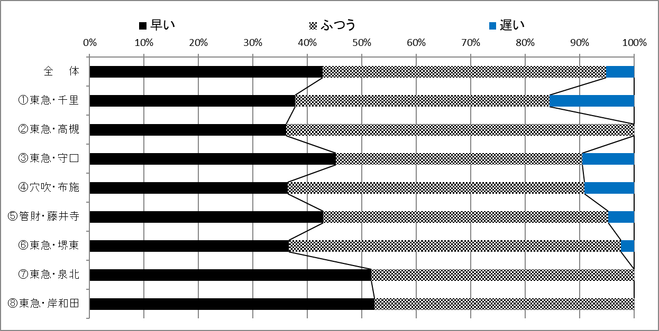
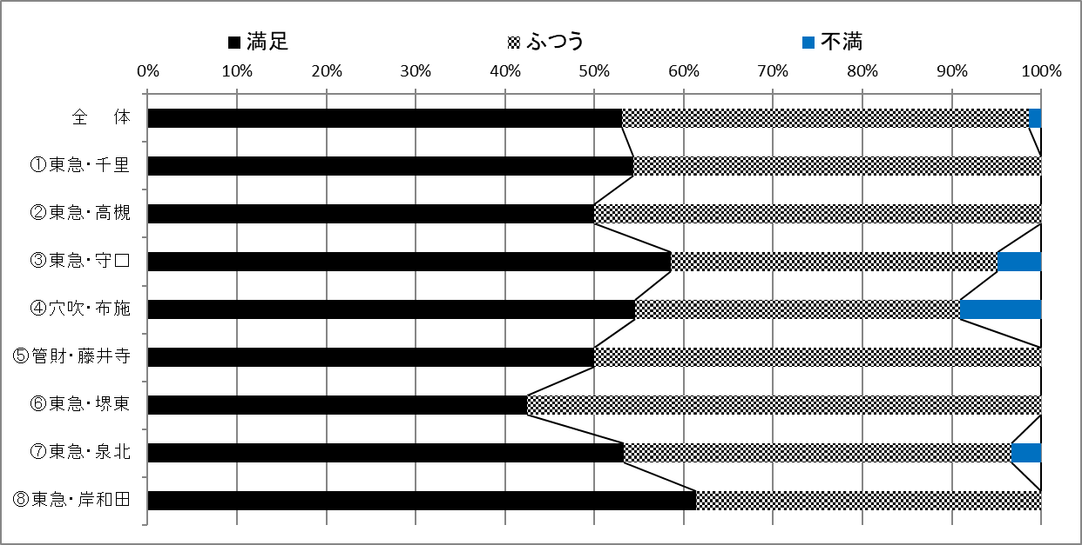
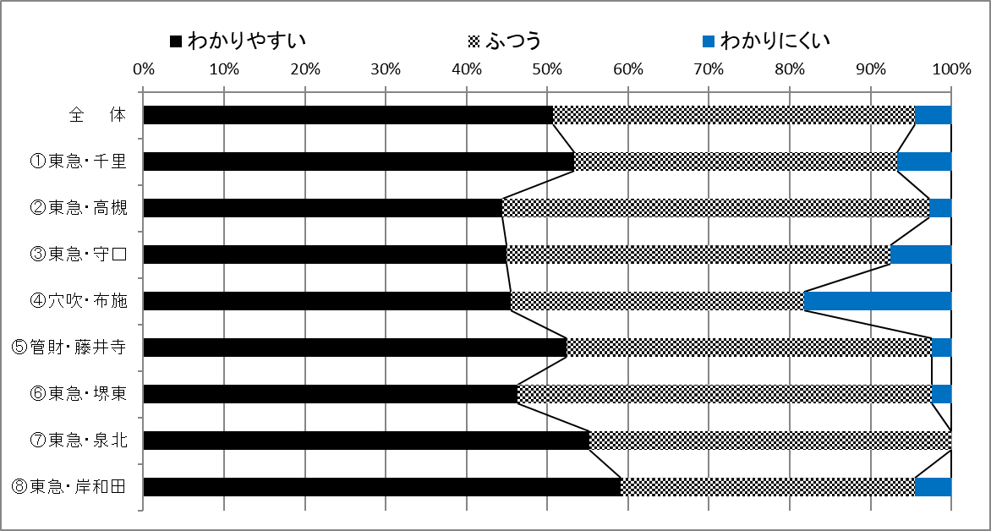

※棒グラフについては、「訪問したことがない」及び「未記入」の評価できない数値を除き、作成しています。

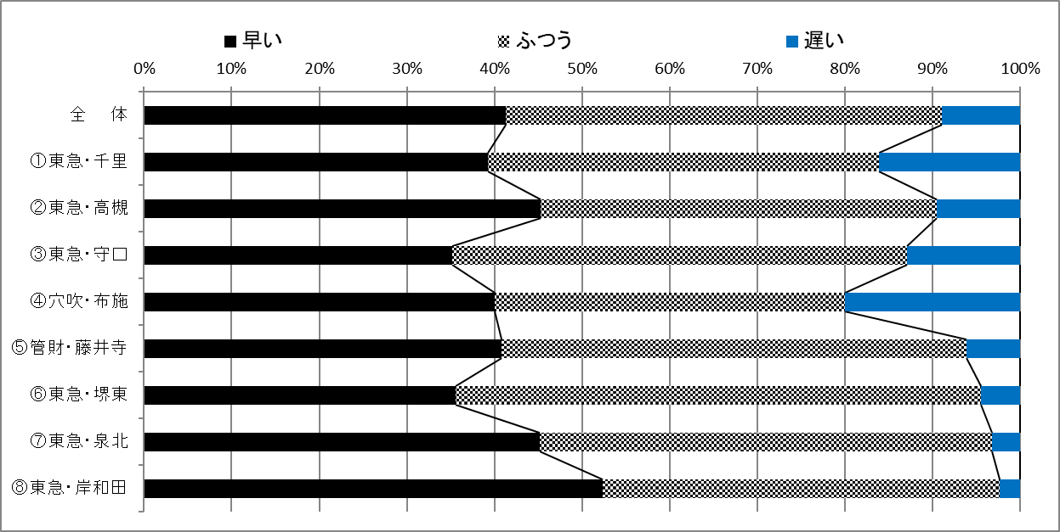
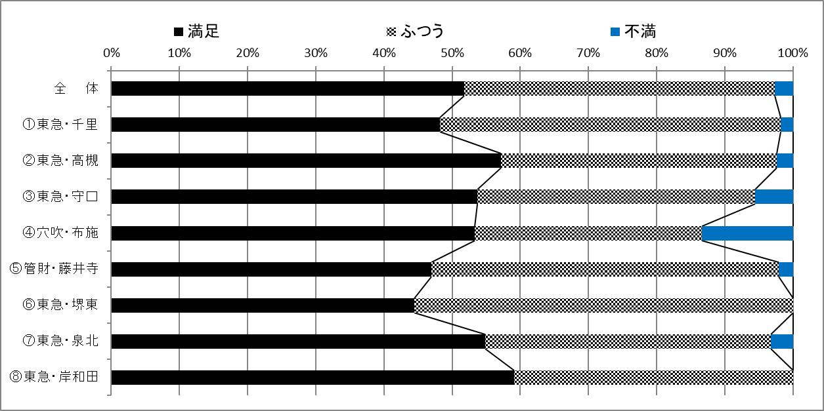
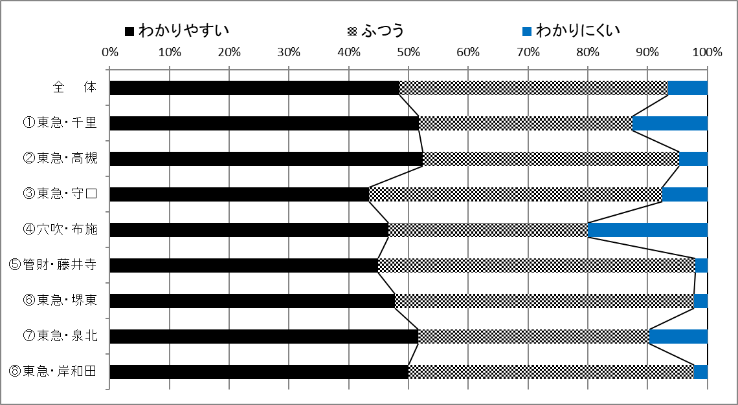

※棒グラフについては、「電話したことがない」及び「未記入」の評価できない数値を除き、作成しています。
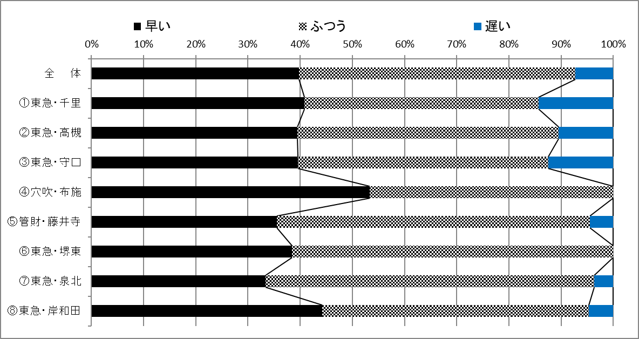

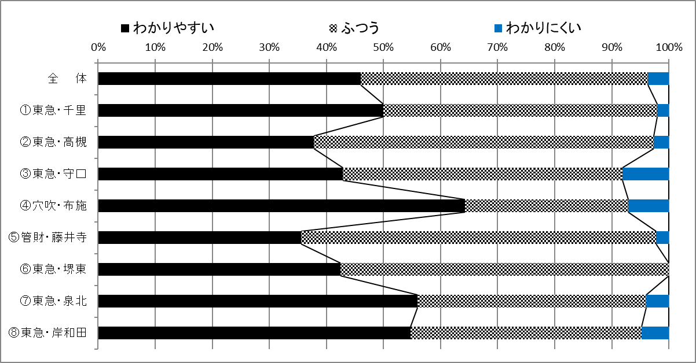

※棒グラフについては、「申請や手続きをしたことがない」及び「未記入」の評価できない数値を除き、作成しています。

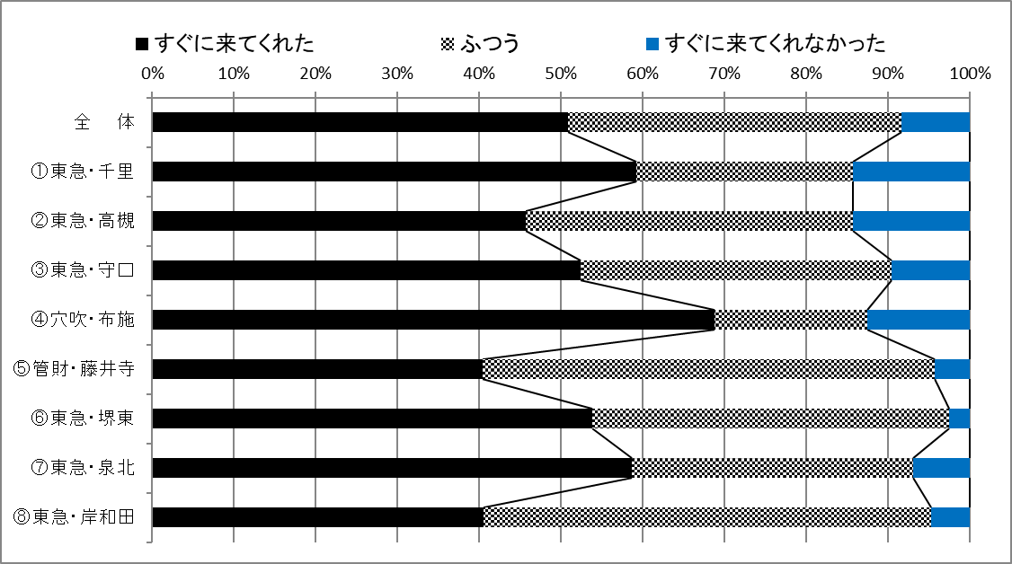

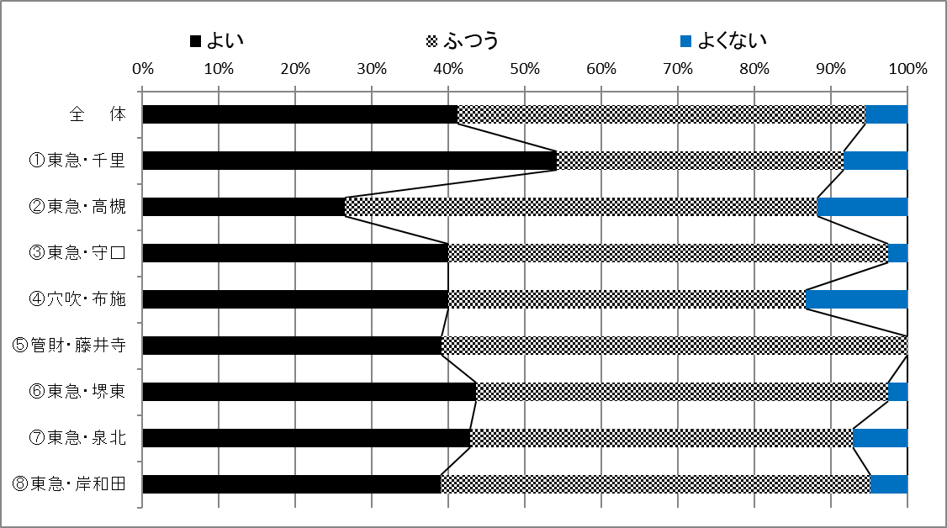

※棒グラフについては、「わからない」、「修繕の依頼をしたことがない」及び「未記入」の評価できない数値を除き、作成しています。
